МИНИСТЕРСТВО НАУКИ И ВЫСШЕГО ОБРАЗОВАНИЯ РОССИЙСКОЙ ФЕДЕРАЦИИ
федеральное государственное автономное образовательное учреждение высшего образования
«САНКТ-ПЕТЕРБУРГСКИЙ ГОСУДАРСТВЕННЫЙ УНИВЕРСИТЕТ
АЭРОКОСМИЧЕСКОГО ПРИБОРОСТРОЕНИЯ»
КАФЕДРА № 44
ОТЧЕТ
ЗАЩИЩЕН С ОЦЕНКОЙ
ПРЕПОДАВАТЕЛЬ
старший преподаватель |  |  |  | Н.А. Соловьева
должность, уч. Степень, звание |  | подпись, дата |  | инициалы, фамилия

ОТЧЕТ О ЛАБОРАТОРНОЙ РАБОТЕ №2
ЛИНЕЙНЫЕ И ЦИКЛИЧЕСКИЕ СПИСКИ

по курсу: АЛГОРИТМЫ И СТРУКТУРЫ ДАННЫХ
РАБОТУ ВЫПОЛНИЛ
СТУДЕНТ ГР. № | 4341 |  |  |  | Е.П. Березин
 |  |  | подпись, дата |  | инициалы, фамилия

Санкт-Петербург
2024
Цель работы: Целью работы является изучение структур данных «линейный
список» и «циклический список», а также получение практических навыков их реализации.

Вариант задания: 5. Дано натуральное число n и целые числа a₁, a₂,…, a_{n}. Вычислить $\min_{1≤i≤n}{|a_{i}-\overline{a}|}$, где $\overline{a}$ – среднее арифметическое чисел a₁, a₂,…, a_{n}. Для выполнения задания использовать линейный односвязный список.

Листинг программы, реализующей алгоритм:
- #include <iostream>
- #include <cmath>

- using namespace std;

- struct Numbers
- {
- int num;
- Numbers* next;

- };

- void appendList(int newListElem, Numbers*& first) {
- Numbers* NewElem = new Numbers;
- NewElem->num = newListElem;
- NewElem->next = NULL;
- if (first == NULL) {
- first = NewElem;
- }
- else {
- Numbers* tmp = first;
- while (tmp->next != NULL) tmp = tmp->next;
- tmp->next = NewElem;
- }
- }

- void output(Numbers* first) {
- if (!first) {
- cout << "The List is empty!" << endl;
- return;
- }
- Numbers* tmp = first;
- cout << "Starting the PRINT...\n";
- while (tmp != NULL) {
- cout << tmp->num << " >> ";
- tmp = tmp->next;
- }
- cout << " Print complited! \n";
- }

- double minMid(int n, Numbers*& first) {
- if (first == nullptr) {
- cout << "Список пуст!" << endl;
- return -1;
- }

- double mid = 0;
- Numbers* tmp = first;
- while (tmp != NULL) {
- mid += tmp->num;
- tmp = tmp->next;
- }
- mid = mid / n;
- cout << mid << endl;
- tmp = first;
- double midMini = fabs(mid - tmp->num);
- tmp = tmp->next;
- while (tmp) {
- if (midMini > fabs(mid - tmp->num)) midMini = fabs(mid - tmp->num);
- tmp = tmp->next;
- }
- return midMini;
- }

- void enter(Numbers*& first, int n) {
- int num;
- for (int i = 0; i < n; i++) {
- cout << "Enter the value for " << i + 1 << " element of list: ";
- cin >> num;
- appendList(num, first);
- }
- }

- int main()
- {
- int n;
- cout << "Enter N - the amount of elements: ";
- cin >> n;
- Numbers* first = nullptr;
- enter(first, n);
- output(first);
- double rez = minMid(n, first);
- cout << "The minimum diff between mid & each elem is " << rez << endl;
- return 0;
- }

Контрольные примеры:
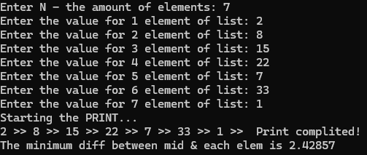

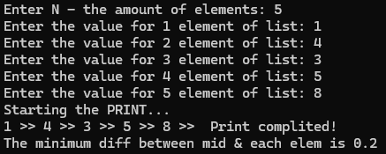

Выводы по работе:
В ходе выполнения данной лабораторной работы был реализован линейный однонаправленный список и функции для добавления элементов в список и их вывод в порядке добавления. Задача по нахождению минимальной абсолютной разности между средним арифметическим значений списка и каждым элементом списка. Работа позволила усилить знания и практические навыки в управлении данными и их обработке.

